
ХАРХОРИН
ХУВЬЦААТ КОМПАНИ

2018 ОНЫ ЭХНИЙ ХАГАС ЖИЛИЙН
ҮЙЛ АЖИЛЛАГААНЫ ТАЙЛАН




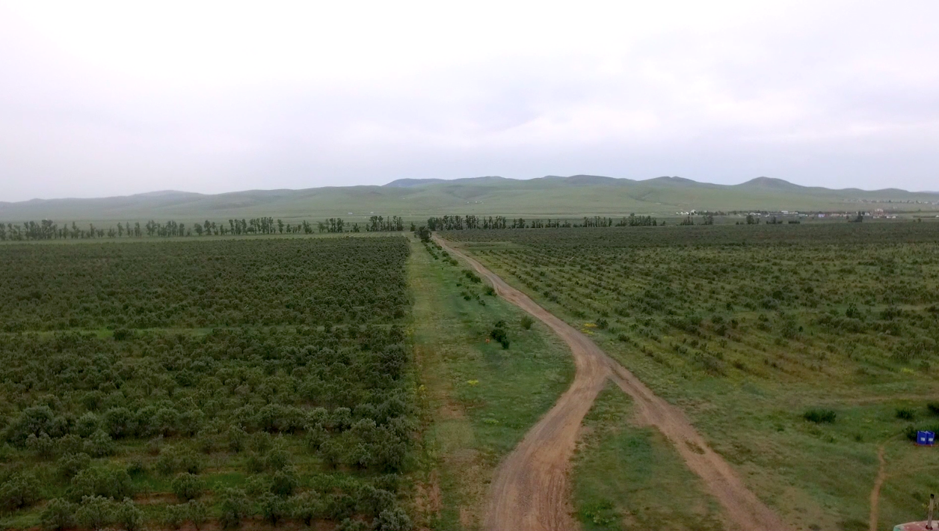

1. Үнэт цаас гаргагчийн нэр, оршин байгаа хаяг:

Хархорин ХК
Хаяг: Өвөрхангай аймаг, Хархорин сум, Эрдэнэ-толгой баг, Усжуулахын контор
Утас: 70327890
Факс: 70151955
Электрон хаяг: assistant.kh.kh@gmail.com

2. Хуулийн этгээдийн улсын бүртгэлийн мэдээлэл:

1. | Оноосон нэр | Хархорин
2. | Хариуцлагын хэлбэр | Нээлттэй Хувьцаат Компани
3. | Регистрийн дугаар | 2015471
4. | Улсын бүртгэлийн дугаар | 1010001006
5. | Үүсгэн байгуулагдсан огноо | 1996.04.29
6. | Үндсэн эрхлэх үйл ажиллагаа | Чацаргана тариалах, бүтээгдэхүүн үйлдвэрлэх

3. Үнэт цаас гаргагчийн зорилго, үйл ажиллагааны стратеги, түүний хэрэгжилтийн талаарх мэдээлэл:

Үнэт цаас гаргагчийн зорилго: Монгол Улсын хөдөө аж ахуйн салбарт тэргүүлэгч, чацаргана тариалагч, чацарганы бүтээгдэхүүн үйлдвэрлэгч аж ахуйн нэгж болох.

Үйл ажиллагааны стратеги: “Хархорин” ХК нь Монгол Улсад төдийгүй дэлхийд томоохонд орох нийт 3,000 гаруй га талбай бүхий чацарганы “Үндэсний цэцэрлэгт хүрээлэн” байгуулах төлөвлөгөөтэй ажиллаж байна. Үүнээс 2007 – 2018 онд нийт 600 гаруй га талбайд чацаргана тариалаад байгаа бөгөөд чацарганы ургацын хэмжээ жил тутам нэмэгдэж байна.

4. Үнэт цаас гаргагчийн түүх, тухайн зах зээлд эзэлж буй байр суурь, судалгаа:

Тус “Хархорин” ХК нь Монгол Улсын эртний нийслэл Хархорин хот, одоогийн Өвөрхангай аймгийн Хархорин сумын Эрдэнэтолгой багийн нутаг дэвсгэрт байрлаж байна. Хархорин сум нь Улаанбаатар хотоос баруун тийш 360 км, Өвөрхангай аймгаас зүүн хойш 130 км зайд оршдог.

Хархорин ХК нь анх 1956 онд БНМАУ-ын Засгийн газрын 100% хөрөнгө оруулалтаар Хархорин сум САА нэртэйгээр газар тариалан, мал аж ахуйн салбарт үйл ажиллагаа явуулж ирсэн түүхтэй Монголын томоохон САА нэг юм. 1990 онд Монгол оронд Ардчилсан хувьсгал гарч ирсэнээр 1992 онд тус САА нь Хархорин ХК нэртэйгээр төрийн өмч хувийн өмчид шилжин 70% төр, 30% тухайн нутгийн ард иргэдэд өмчлөн холимог системээр үйл ажиллагаа явуулж эхэлсэн.

1992 оноос тус компанийн хэвийн ажиллагаа доголдож 2007 онд өмч хувьчлал буюу нээлттэй тендэр зарлан 100%, хувийн өмчид шилжсэн. Шилжсэн цагаас хойш тус компани нь өөрийн үндсэн үйл ажиллагааны чиглэлээ өөрчлөн Монгол Улсын засгийн газраас баталсан “Чацаргана”, “Ногоон хэрэм” хөтөлбөрийн хүрээнд, чацаргана үржүүлэх, тариалах чиглэлээр нийт 100 гаруй ажилтан албан хаагчидтайгаар үйл ажиллагаагаа явуулж байна.

Тус компани нь Ерөнхий агрономич Л.Бямбасүрэнгээр ахлуулсан 4 бригад, бригадыг ахалсан мэргэжлийн 4 агрономичтойгоор агроүйлдвэрэлэл явуулж байна. Компанийн эзэмшлийн газар нутгийн хувьд 4000 гаруй га талбай, Орхон голоос эх авсан услалтын 13 м сувагтай 2007 оноос эдүүгээ нийт 600 гаруй га талбайд чацарганы жимст цэцэрлэг байгуулах ажлыг амжилттай байгуулан ажиллаж байна. Мөн 2014 он ОХУ-аас гүзээлзгэнэ, бөөрөлзгөнө, алим гэх мэт төрлийн жимслэг ургамлыг нутагшуулах ажлыг зохион байгуулж байна.

“Хархорин” ХК нь Монгол Улсад хамгийн томд орох таримал чацарганы талбайтай бөгөөд бүрэн хүчин чадлаараа ажилласан тохиолдолд жилд нийт 2,000 гаруй тонн чацарганы жимс хураан авч дотоодын чацаргана боловсруулах үйлдвэрүүдэд нийлүүлэх хүчин чадалтай.

Монголын Чацарганы холбооноос авсан мэдээллээр одоогийн байдлаар Монгол Улсын хэмжээнд нийт 40 гаруй том жижиг чацаргана боловсруулах үйлдвэр үйл ажиллагаагаа явуулж байна. Эдгээрийн нийт хүчин чадлын хэмжээ нь жилд 5,000 орчин тонн түүхий чацаргана боловсруулах боломжтой. Үүнээс үзвэл “Хархорин” ХК нь дангаараа Монгол Улсын чацаргана боловсруулах үйлдвэрүүдийн нэг жилийн түүхий эдийн хэрэгцээний 40%-ийг хангах бололцоотой.

5. Үнэт цаас гаргагчийн бараа бүтээгдэхүүн, үйлчилгээний зах зээлд гарсан томоохон өөрчлөлт, үүнтэй холбоотой үүсч болох эрсдлийн тухай мэдээлэл:

Тайлант хугацаанд “Хархорин” ХК-ийн бараа бүтээгдэхүүний гол зах зээл болох жимс, жимсгэнэ, тэр дундаа чацарганы дотоод болон гадаад зах зээлд томоохон өөрчлөлт гараагүй болно.

6. Үнэт цаас гаргагчийн удирдлага, эрх бүхий албан тушаалтнуудын танилцуулга:

П.Бишрэл | ТУЗ-ийн Дарга
Л.Хосбаяр | ТУЗ-ийн ердийн гишүүн
О.Төмөрбаатар | ТУЗ-ийн ердийн гишүүн, Цалин, урамшууллын хорооны дарга
Ц.Энх-Амгалан | ТУЗ-ийн ердийн гишүүн, Аудитын хорооны гишүүн
Ж.Энхтөр | ТУЗ-ийн ердийн гишүүн, Нэр дэвшүүлэх хорооны дарга
П.Учрал | ТУЗ-ийн ердийн гишүүн
Б.Амарсанаа | ТУЗ-ийн хараат бус гишүүн,  Аудитын болон Цалин, урамшуулалын хороодын гишүүн
С.Амгалан | ТУЗ-ийн хараат бус гишүүн, Аудитын хорооны дарга, Нэр дэвшүүлэх хорооны гишүүн
Б.Бүрэн | ТУЗ-ийн хараат бус гишүүн, Нэр дэвшүүлэх болон Цалин, урамшууллын хороодын гишүүн
Р.Саранцэцэг | Гүйцэтгэх захирал
Б.Ганбат | ТУЗ-ийн нарийн бичгийн дарга
Д.Дашмаа | Ерөнхий нягтлан бодогч

7. Үнэт цаас гаргагчийн нийт гаргасан хувьцааны 5 болон түүнээс дээш хувийг эзэмшигчдийн мэдээлэл:

Д.д | Хувьцаа эзэмшигчийн овог, нэр | Эзэмшиж байгаа хувьцааны тоо | Эзлэх хувь
1 | Сүрэнжавын Пүрэв | 377,660 | 70.0%
2 | Лхагвасүрэнгийн Хосбаяр | 101,634 | 18.8%

8. Санхүүгийн тайлангийн үзүүлэлт (2018 оны 2-р улирлын байдлаар)

Үнэт цаас гаргагч нь 2018 оны жилийн эцсийн санхүүгийн байдлын тайлан, орлого үр дүнгийн тайланг 2018.01.01-с 2018.06.30-ний тайлант хугацаанд өссөн дүнгээр Монгол улсад мөрдөгдөж байгаа хууль тогтоомж заавар журам, нягтлан бодох бүртгэлийн болон санхүүгийн тайлагналын олон улсын стандартын дагуу бэлтгэж тайлан хүлээн авах эрх бүхий газруудад хуулийн хугацаанд хүргүүлэн ажилласан. Хөрөнгө оруулагчид, хувьцаа эзэмшигчид нь “Хархорин” ХК-ийн 2018 оны хагас жилийн санхүүгийн тайлантай Монголын хөрөнгийн биржийн цахим хуудаснаас танилцах боломжтой.

“Хархорин” ХК-ийн 2017 оны жилийн эцсийн санхүүгийн тайлангийн дагуу нийт хөрөнгө 8,279,839,0 мян.төг байсан бол 2018 оны 06-р сарын 30-ны байдлаар 8,065.869,8 мян төгрөг байна.

2018 оны хагас жилийн тайлангаар нийт үндсэн хөрөнгө элэгдэл хассан дүнгээр 2,720,493,0 мянган төгрөг, түүнчлэн биологийн хөрөнгө 1,082,788 мян.төг байна.

2018 оны хагас жилийн мөнгө ба түүнтэй адилтгах хөрөнгө 3,962,5 мян.төг, авлагын нийт дүн 1,468,699,9 мян төгрөг, бараа материал нийт 382,959,4 мян.төг, дуусаагүй үйлдвэрлэл 2,192,837,4 мян.төг, бусад санхүүгийн хөрөнгө 1,296,917,6 мян.төг байна.

Урт болон богино хугацаат өр төлбөр: 2018 оны хагас жилийн санхүүгийн тайлангийн дагуу “Хархорин” ХК нь нийт 974,993,5 мян.төг.-ийн урт хугацаат зээлийн үлдэгдэлтэй, богино хугацаат өр төлбөр 7,606,342,7 мян.төг, нийт 8,581,336,2 мян.төг-ийн өр төлбөртэй гэж гарсан.

Үр дүнгийн тооцоо
Тайлант хугацаанд: Борлуулалтын нийт орлого: 377,569,2 мян.төг;
Борлуулалтын өртөг: 359,155,2 мян.төг;
Борлуулалтын ашиг: 18,414,0 мян.төг;
Үйл ажиллагааны бус орлого: 18,226,6 мян.төг;
Ерөнхий ба удирдлагын зардал: 86,629,8 мян.төг;
Бусад зардал: 23,177,4 мян.төг

болж тайлант үеийн цэвэр алдагдал 73,166,6 мян.төг болсон.

“Хархорин” ХК-ийн 2017 оны жилийн эцсийн санхүүгийн тайланд хийсэн аудитын дүгнэлтийн тухай

Компани нь 2018 оны 02-р сарын 17-ны өдрийн ТУЗ-ийн дэргэдэх Аудитын хорооны хурлаар Санхүүгийн зохицуулах хороонд бүртгэлтэй аудитын компани болох “Улиастай Ван Аудит” ХХК-ийг аудитороор сонгосон. Тус аудитын компаниар бид 2017 оны жилийн эцсийн санхүүгийн тайланд аудит хийлгэсэн болно. Аудитын дүгнэлтийг дараах хуудаснаас үзнэ үү:

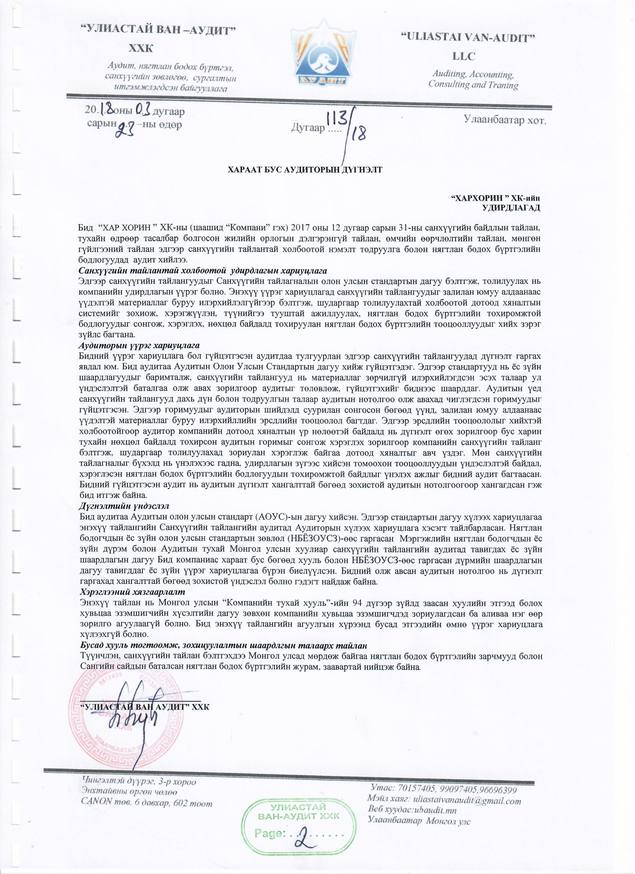
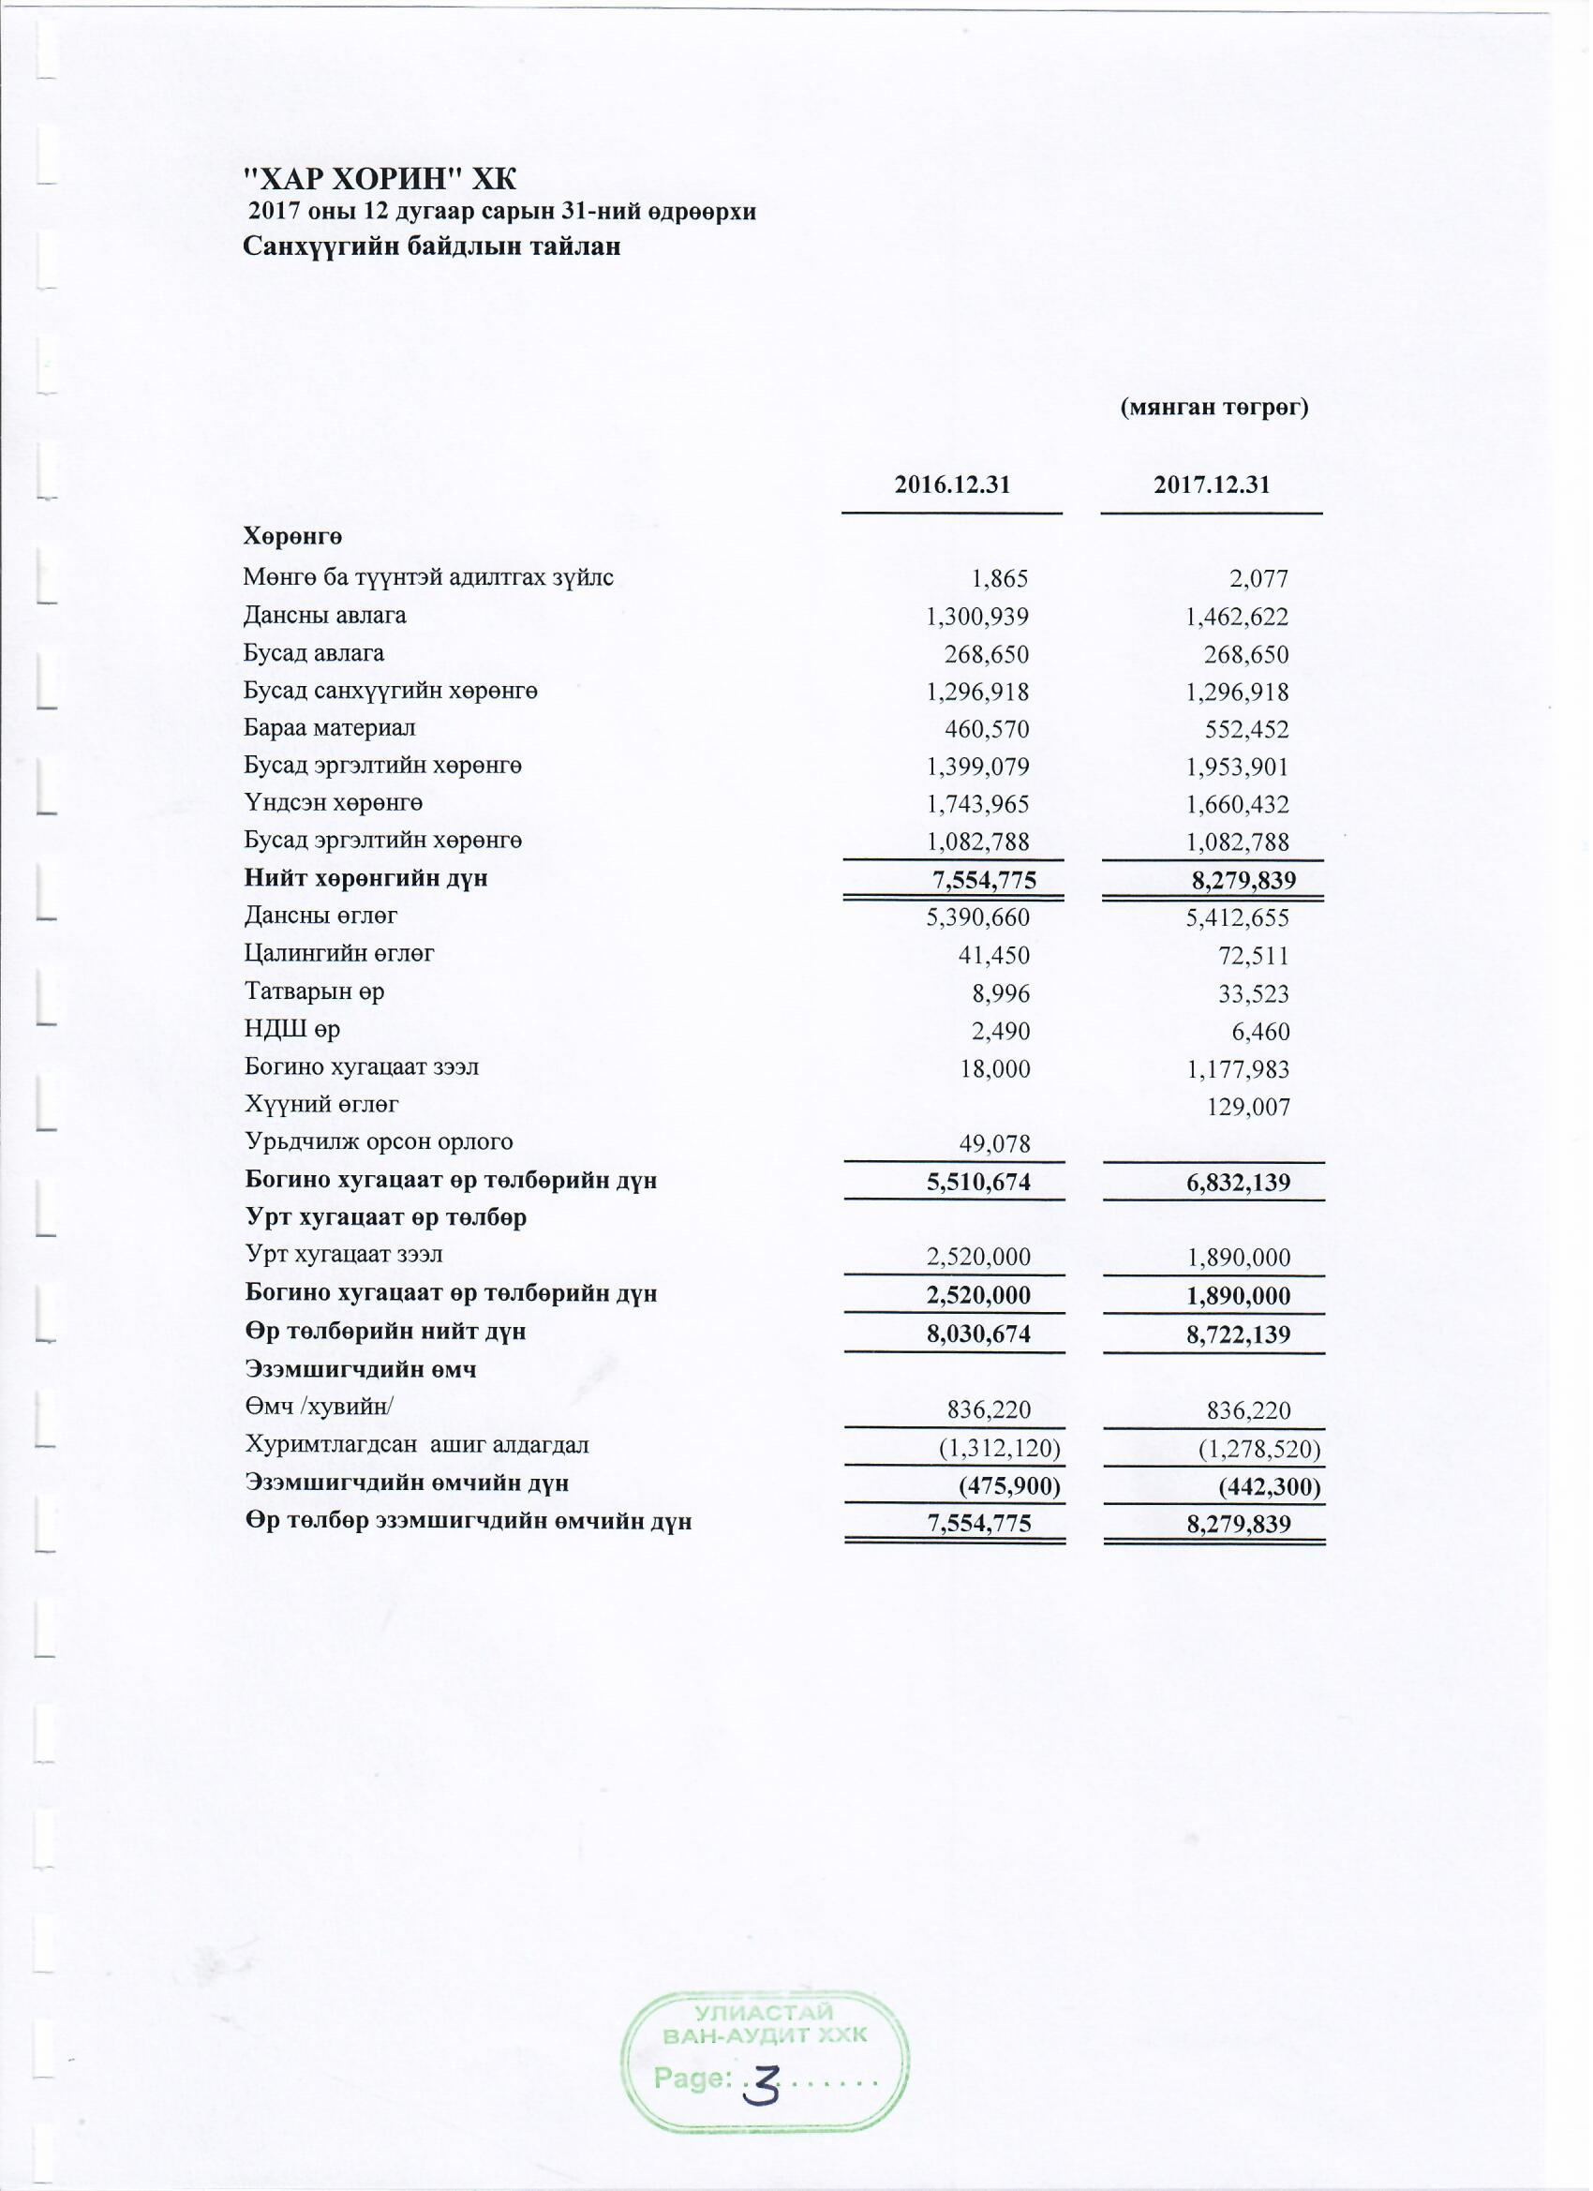
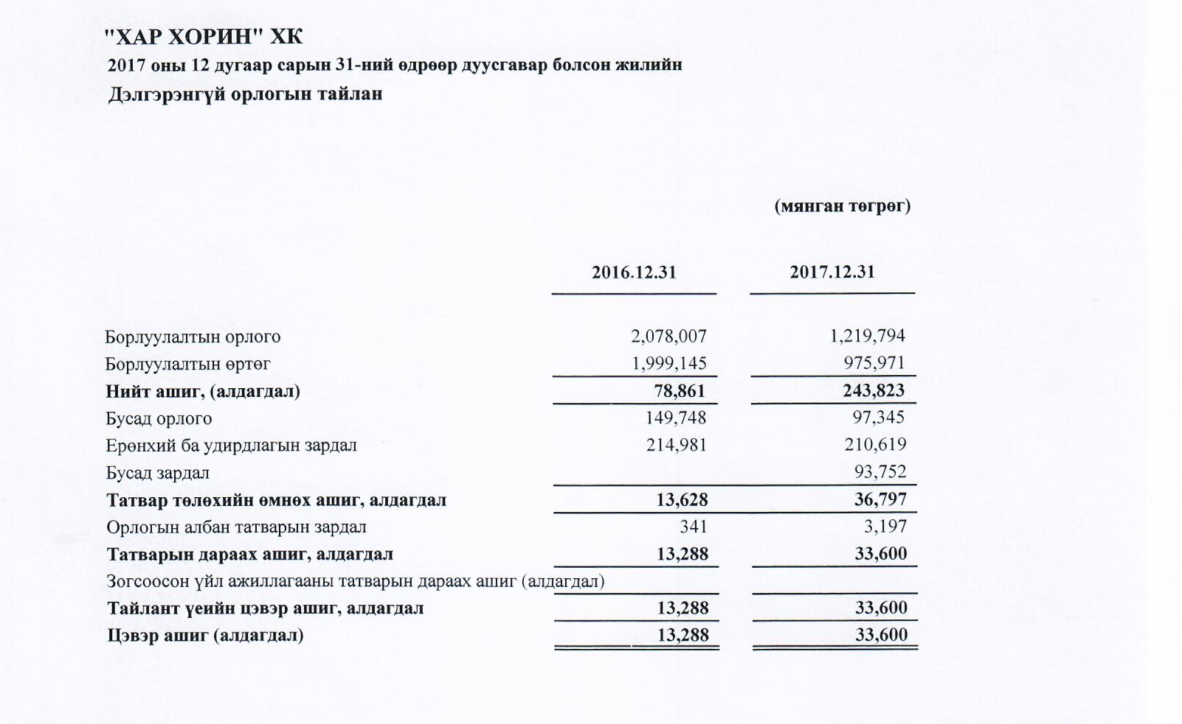

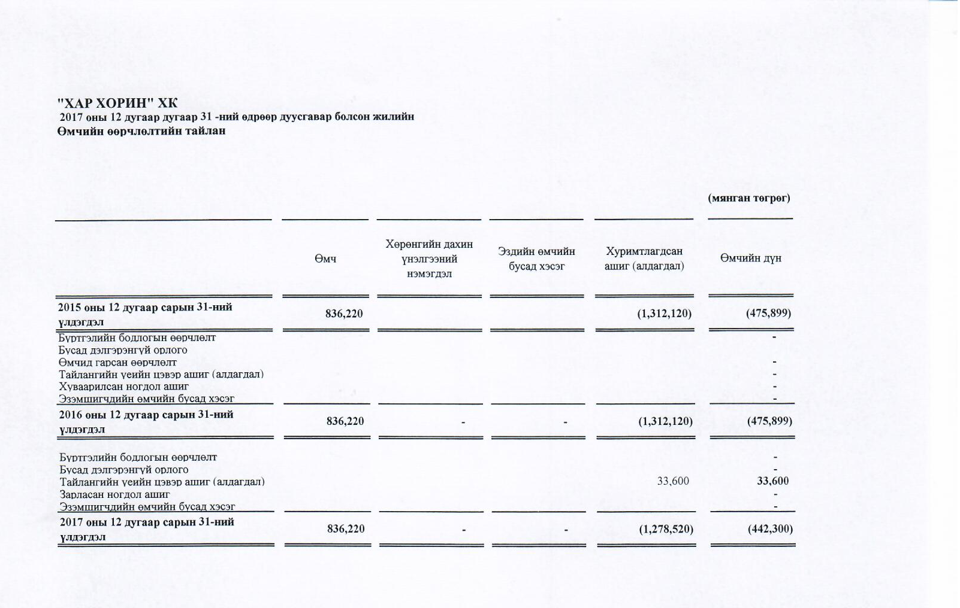

8.3. Татварын тайлангийн тухай (2018 оны 2-р улирлын байдлаар):

“Хархорин” ХК нь 2018 оны 01 болон 02 дугаар улирлын татварын тайлангуудаа Монгол улсын Татварын багц хууль, тогтоомж, заавар журмын дагуу хуулийн хугацаанд гаргаж цахимаар харъяа татварын байгууллагад илгээж баталгаажуулсан болно.

9. Компанийн тухай хуульд заасан их хэмжээний болон сонирхлын зөрчилтэй хэлцлийн талаарх мэдээлэл

Тайлант хугацаанд “Хархорин” ХК нь Монгол Улсын Компанийн тухай хуулийн дагуу их хэмжээний болон сонирхлын зөрчилтэй хэлцэлд тооцогдох аливаа гэрээ, хэлцэл байгуулаагүй болно.

10. Үнэт цаас гаргагчийн гүйцэтгэх удирдлагын хийж гүйцэтгэсэн ажлын талаарх мэдээлэл

“Хархорин” ХК нь 2018 онд 500 тонн чацарганы ургац хураан авах төлөвлөгөө гарган ажиллаж байна.

2018 оны 1-р сард байгууллагынхаа 2 ажилтныг ХАБЭА-н ажилтнаар сургаж мэргэшүүлэн сертификат олгосон.
2018 оны 06 сард Олон улсын нэгдсэн стандартчилалд багтахад эхний ээлжинд шаардагддаг зүйл болох GAP-ийн сургалтанд ХАБЭА-ийн 1 ажилтан, хүний нөөцийн 1 мэргэжилтэн, 2 агрономчийг хамруулсан.
Шинэ залуу боловсон хүчин нэмж авах, бэлтгэх зорилгоор ХААИС-ийн инженер механикийн сургуулийн 1 оюутны 4 жилийн сургалтын төлбөрийг төлж Механик инженерээр сургаж байна.

Мөн 5,6-р саруудад нийт ажилчдыг соён гэгээрүүлэх, мэдлэг боловсролыг нэмэгдүүлэх үүднээс Компанийн мэргэжилтнүүд болон Хархорин сумын нэгдсэн эмнэлэг, Хархорин сумын Цагдаагийн хэлтэс, Онцгой байдлын хэлтэстэй хамтран ажиллах гэрээ байгуулан 2 2 өдрийн 2 удаагийн сургалт, семинар зохион байгуулсан.

2018 оны 5-р сард Улсын Мэргэжлийн Хяналтын Ерөнхий газрын ээлжит шалгалт, Өвөрхангай аймгийн Татварын хэлтэсийн ээлжит шалгалтуудыг сайн үнэлгээтэй өгсөн.

2018 оны 03 сараас эхлэн усалгааны суваг шуудууны тоног төхөөрөмжийг засаж сэлбэх, өөрөө явдаг болон дүүжин, чиргүүлэн машин техник, тоног, төхөөрөмжүүдийг өвлийн тэг зогсолтоос гаргахаар усалгааны бригад, засварын газрын жолооч, механикжуулагчидыг ажилд нь оруулан засварын ажлуудыг хийлгэсэн.

Компанийн газар тариалангийн болон жимст цэцэрлэгийн талбайн ажил 2018 оны 4 сараас эхлэн одоог хүртэл гүйцэтгэл сайтай явагдаж байна.
5-р сард ХААЯ-ны ТЭДС-гаас энэ хавар авсан “Алтайское Румянное” сортын бэсрэг алимны 100 ширхэг, “Чемальская синяя”, “Жёлтая хопта” гэсэн хоёр сортын чавганы 496 ширхэг суулгацуудыг худалдан авч тарьсан.
2018 оны 5 сараас эхлэн чацаргана, хайлаас, шар хуайс болон бусад модны суулгац гаргаж эхэлсэн. Оны эхний хагасын хугацаанд гадны байгууллага хувь хүмүүст 59517 ширхэг чацарганы, 317 ширхэг хайлаасны, 210 ширхэг үхрийн нүдний, 98 ширхэг улиасны, 10 ширхэг шар хуайсны, 182 ширхэг бөөрөлзгөний, 29 ширхэг далан хальсны, 21 ширхэг гүзээлзгэний, 12 ширхэг моносны, суулгацуудыг зарж борлуулсан.

Мөн тус онд МАА-д төлбөрт 9 толгой адуу шинээр авсан. Энэ жил хаврын тооллогоор шинэ төлтэйгөө нийт дүнгээрээ бог мал 477 толгой, үхэр 48 толгой болж өсч тоологдсон.

Чацарганы суулгацыг гадаад улс орнуудруу нийлүүлэх талаар сургалт, судалгаа явуулж БНАСАУ-д 20,000-30,000 ширхэг чацарганы суулгац нийлүүлэхээр тохиролцож тариалалт хийх газарт нь 1 агрономчоо явуулан сургалт хийлгэсэн.

Гүйцэтгэх захирлын хувьд компанийг өдөр тутмын шуурхай удирдлагаар байнга ханган, тулгамдсан асуудлуудыг богино хугацаанд шийдвэрлэн ажиллаж байгаа болно.

2018 оны эхний хагас жилд “Хархорин” ХК-ийн
Чацарганы жимст ба эх цэцэрлэгийн талбайд хийгдсэн ажлын тайлан

2018 оны 04 сарын 2-ны өдөр жимст цэцэрлэг хариуцсан цэцэрлэгчдийн хүчээр сувгийн цэвэрлэгээг хийж эхэлснээр энэ жилийн жимст цэцэрлэгийн талбайн ажил эхлэсэн. Суваг цэвэрлэгээний ажил 4-р сарын 21-ний өдөр хүртэл буюу нийтдээ 13 хоног үргэлжилсэн. Энэ ажилд 1-р бригадын 90,5 хүн/өдөр хүчээр 202,76 м³ сувгийн шавар шороог сувгийн ёроолоос ухаж гаргаад, 9 хүн/өдөр хүчээр сумын төвийн дундуур гардаг сувгийн хэсгээс 56 м³ сувгийн шавар шороог тракторын чиргүүл, самосвалд ачиж хогийн цэг дээр аваачиж буулгаж асгасан. 2-р бригадын 112 хүн/өдөр хүчээр 259,54 м³ сувгийн шавар шороог сувгийн ёроолоос ухаж гаргаад, 13 хүн/өдөр хүчээр сумын төвийн дундуур гардаг сувгийн хэсгээс 78,7 м³ сувгийн шавар шороог тракторын чиргүүл, самосвалд ачиж хогийн цэг дээр аваачиж буулгаж асгасан. 3-р бригадын 68 хүн/өдөр хүчээр 110,2 м³ сувгийн шавар шороог сувгийн ёроолоос ухаж гаргаад, 2 хүн/өдөр хүчээр сумын төвийн дундуур гардаг сувгийн хэсгээс 12 м³ сувгийн шавар шороог тракторын чиргүүл, самосвалд ачиж хогийн цэг дээр аваачиж буулгаж асгасан. 4-р бригадын 89 хүн/өдөр хүчээр 134,86 м³ сувгийн шавар шороог сувгийн ёроолоос ухаж гаргаад, 1 хүн/өдөр хүчээр сумын төвийн дундуур гардаг сувгийн хэсгээс 6 м³ сувгийн шавар шороог тракторын чиргүүл, самосвалд ачиж хогийн цэг дээр аваачиж буулгаж асгасан.

Нийт дүнгээрээ компаний цэцэрлэгчидийн 359,5 хүн/өдөр хүчээр 707,36 м³ сувгийн шавар шороог сувгийн ёроолоос ухаж гаргаад, 25 хүн/өдөр хүчээр сумын төвийн дундуур гардаг сувгийн хэсгээс 152,7 м³ сувгийн шавар шороог тракторын чиргүүл, самосвалд ачиж хогийн цэг дээр аваачиж буулгаж асгасан.

4-р сарын 22-ны өдөр сувгаар Орхон голын усыг урсгаж эхлэсэн ба хоёр өдөр сувгийн усыг урсгаж цэвэршүүлээд мөн хоёр хоногт усалгааны системээ усаар угааж цэвэрлээд системээ дүүргээд, 4-р сарын 26-ны өдрөөс эхлэн талбайг услах боломжтой болгоод хүлэмжнээс гаргасан тарьцыг хайрцагт тариалж эхлэсэн.

4-р сарын 21 – 23-ны хооронд бойжуулгын талбайд хүлэмжнээс гаргах тарьцыг тариалах хайрцаг хийх ажилд нийт жимст цэцэрлэг хариуцсан бригадуудын хүн хүчийг ашигласан. Энэ ажилд 1-р бригадын 15,8 хүн/өдөр хүчээр 102,3 хайрцагийг, 2-р бригадын 17,5 хүн/өдөр хүчээр 116,6 хайрцагийг, 3-р бригадын 13,3 хүн/өдөр хүчээр 62 хайрцагийг, 4-р бригадын 17 хүн/өдөр хүчээр 112 хайрцагийг буюу нийтдээ 63,6 хүн/өдөр хүчээр 393 хайрцгийг шинээр хийсэн.

4-р сарын 25 – 30-ны хооронд 2017 онд ногоон мөчир тариалсан хүлэмжнээс тарьц гараар ухаж гаргасан ба энэ ажилд 1-р бригадын 50,1 хүн/өдөр хүч зарцуулан хүлэмжний 845,2 нуруунаас 140615 ширхэг тарьцыг чацарганы ногоон мөчир тариалсан 20 хүлэмжнээс ухаж гарган тариалалт хийж буй бригадуудад нийлүүлж тариалалт хийлгэсэн. 2-р бригадын 57 хүн/өдөр хүч зарцуулан хүлэмжний 928,3 нуруунаас 161183 ширхэг тарьцыг чацарганы ногоон мөчир тариалсан 20 хүлэмжнээс ухаж гарган тариалалт хийж буй бригадуудад нийлүүлж тариалалт хийлгэсэн. Нийт дүнгээрээ 4-р сард хоёр бригадын 107,1 хүн/өдөр хүч зарцуулан хүлэмжний 1773,5 нуруунаас 301798 ширхэг тарьцыг чацарганы ногоон мөчир тариалсан 20 хүлэмжнээс ухаж гарган тариалалт хийж буй бригадуудад нийлүүлж тариалалт хийлгэсэн.

Мөн 4-р сарын 29 - 30-ны өдрүүдэд Ротаригийн хүлэмжнүүдээс шилмүүст модны үрээр тариалсан тарьцуудыг ухаж авчиран, бойжуулгын талбайд тариалсан ба энэхүү ажилд 1-р бригадын 5 хүн/өдөр хүчээр хүлэмжний 64 нуруунаас 6313 тарьцыг ухаж гарган, 4 хүн/өдөр хүчээр бойжуулгын талбайд 31 хайрцагт 1677 ширхэгийг тариалсан. Мөн 2-р бригадын 5 хүн/өдөр хүчээр хүлэмжний 74,9 нуруунаас 6880 тарьцыг ухаж гарган, 4 хүн/өдөр хүчээр бойжуулгын талбайд 31 хайрцагт 1729 ширхэгийг тариалсан. Бусад 9787 ширхэг шилмүүст модны тарьцыг бусад бригадууд бойжуулгын талбайд тариалсан. Нийт дүнгээрээ хоёр бригадын 10 хүн/өдөр хүчээр Ротаригийн хүлэмжний 138,9 нуруунаас 13193 тарьцыг ухаж гаргаад, нийт бригадуудын нийт хүн хүчээр бойжуулгын талбайд хайрцагт тариалсан.

Мөн 4-р сарын 28 – 30-нд өмнө нь суулгацыг нь гаргасан байсан талбайд дэвсэг үүсгэгч машинаар дэвсэг үүсгэн чацарганы суулгацаар тариалалт хийлгэсэн. Энэ ажилд 3-р бригадын 9 хүн/өдөр хүчээр 19018 суулгацыг, 4-р бригадын 12 хүн/өдөр хүчээр 34848 суулгацыг буюу нийт дүнгээрээ бригадуудын 21 хүн/өдөр хүчээр 53866 ширхэг тарьцыг дэвсэгт тариалж усалгааны бороожуулагч системээр усалсан.

4-р сард ямаа самнах, түлээний мод татах, тракторын араас дагаж хаягдсан суулгац түүх, Ротарийн хүлэмжний үрслэг арчлах зэрэг аж ахуйн ажилд 1-р бригадын 1 хүн/өдөр хүчээр, 2-р бригадын мөн 1 хүн/өдөр хүчээр, 3-р бригадын 29,8 хүн/өдөр хүчээр, 4-р бригадын 1 хүн/өдөр хүчээр буюу нийт дүнгээрээ бригадуудын 32,8 хүн/өдөр хүчээр аж ахуйн ажил хийлгэсэн.

4-р сарын 25 – 30-ны хооронд бойжуулгын талбайн хайрцагт тарьц тариалах ажилд нийт жимст цэцэрлэг хариуцсан бригадуудын хүн хүчийг ашигласан ба энэ ажилд 3-р бригадын 19,6 хүн/өдөр хүчээр 82,98 хайрцагт 43499 ширхэг тарьцыг, 4-р бригадын 24,5 хүн/өдөр хүчээр 114 хайрцагт 60657 ширхэг тарьцыг буюу нийтдээ 44,1 хүн/өдөр хүчээр 196,98 хайрцагт 104156 ширхэг тарьцыг тариалсан. Тарьц тариалсан хайрцаг услах ажилд 1-р бригадын 1 хүн/өдөр хүчээр 31 хайрцагийг, 2-р бригад 1 хүн/өдөр хүчээр 31 хайрцагийг, 3-р бригад 4,4 хүн/өдөр хүчээр 220 хайрцагийг, 4-р бригад 6,5 хүн/өдөр хүчээр 114 хайрцагийг буюу нийтдээ 12,9 хүн/өдөр хүчээр 396 хайрцгийг усалсан.

4-р сард бойжуулгын талбайгаас суулгац ухаж гарган гадагшаа ба дотооддоо нөхөн тариалалтанд нийлүүлэх ажилд 1-р бригадын 1,4 хүн/өдөр хүчээр 597 ш суулгац, 2-р бригадын 1 хүн/өдөр хүчээр 410 ш суулгац буюу нийтдээ 2,4 хүн/өдөр хүч зарцуулан 1007 ш суулгацыг ухаж гарган нөхөн тариалалтанд нийлүүлсэн.

5-р сард жимст цэцэрлэгийн талбайн хог цэвэрлэх, тогооч хийх, хөлдөөх камеруудыг угааж цэвэрлэх, жимс хийдэг 120 л-ийн савнуудыг угааж цэвэрлэх, бордоо ачиж, буулгах, компаний малд урьдчилан сэргийлэх тарилга хийлгэх, үрийн буудайгаар үрлэгч машин цэнэглэх зэрэг аж ахуйн ажилд 1-р бригадын 24 хүн/өдөр, 2-р бригадын 15,2 хүн/өдөр, 3-р бригадын 21 хүн/өдөр, 4-р бригадын 13 хүн/өдөр буюу нийтдээ 72,2 хүн/өдөр хүч зарцуулсан.

5-р сард жимст цэцэрлэгийн чацарганы модонд тоос хүртээх, жимст цэцэрлэгийн чацарганы модонд тоос хүртээхэд зориулж хөгширч актлагдсан эр модны суулгацаас тоос хүртээх мөчир хайчлан тоос хүртээлт хийж буй бригадуудад нийлүүлэх, үхэр нүдний талбайн хярууны хамгаалалтанд бэлтгэх, хярууны хамгаалалтанд гарах, хавар шинээр тариалсан алим, чавганы суулгацын усалгааны усанд идэгдсэн тогоог засах, гадагш нийлүүлэх суулгацыг түр хадгалалтаас ухаж гарган ялган тоолж ангилаад, шошго зүүн боож ачих, орсын олон төрлийн модны хучлага авах, гүзээлзгэний арчилгаа, усалгаа, олон төрлийн модны тогооны сийрүүлэлт хийх, талбайн шижмийн хогийг бөөгнүүлэн тракторт ачих, шинээр хагалж бойжуулгад бэлтгэсэн талбайгаас чацарганы шижим түүх, тракторт чиг татаж зогсох, ТУР-ын конторын хашаанд жимсний мод тариалах, Ротарийн хүлэмжинд хүлэмж хучих, хэмх тариалах хүлэмжүүдэд хэмх тариалах хамар хийх, ус халааж дарлага услах, дарлаганы зэрлэг авч салхилуулан арчилгаа хийх, хүлэмжний засвар үйлчилгээ хийх, мотор систем угсрах, хүлэмж хучих, хүлэмжний усалгаа хийх зэрэг цагийн ажилд 1-р бригадын 40,9 хүн/өдөр хүч, 2-р бригадын 128,9 хүн/өдөр хүч, 3-р бригадын 88 хүн/өдөр хүч, 4-р бригадын 25 хүн/өдөр хүч буюу нийт дүнгээрээ 282,8 хүн/өдөр хүч зарцуулсан.

5-р сард 1-р бригадын 1 хүн/өдөр хүчээр 170 м урт усалгааны шуудууг гараар ухуулж, засуулаад, 211,8 хүн/өдөр хүчээр нөхөн тариалсан болон нөхөн тариалалт хийгдээгүй талбайд 311120 м урт усалгааны туслах шуудуугаар усалгаа хийлгэсэн. 2-р бригадын 50,6 хүн/өдөр хүчээр нөхөн тариалсан болон нөхөн тариалалт хийгдээгүй эх цэцэрлэгийн талбайд 64500 м урт усалгааны туслах шуудуугаар усалгаа хийлгэсэн. 3-р бригадын 106 хүн/өдөр хүчээр нөхөн тариалсан болон нөхөн тариалалт хийгдээгүй талбайд 155250 м урт усалгааны туслах шуудуугаар усалгаа хийлгэсэн. 4-р бригадын 222,8 хүн/өдөр хүчээр нөхөн тариалсан болон нөхөн тариалалт хийгдээгүй талбайд 241170 м урт усалгааны туслах шуудуугаар усалгаа хийлгэсэн.

5-р сард Ротаригийн шилмүүст мод тариалсан хүлэмжүүдээс шилмүүст модны үрээр тариалсан тарьц гараар ухаж гаргах ажилд 1-р бригадын 4,5 хүн/өдөр хүч зарцуулан хүлэмжний 18 нуруунаас 788 ширхэг тарьцыг, 2-р бригадын 1 хүн/өдөр хүч зарцуулан хүлэмжний 14 нуруунаас 1470 ширхэг тарьцыг буюу нийт дүнгээрээ 5,5 хүн/өдөр хүч зарцуулан хүлэмжний 32 нуруунаас 2258 ширхэг шинэс, гацуур, нарсны үрээр тариалсан тарьцыг ухаж гарган тариалалт хийж буй бригадуудад нийлүүлж тариалалт хийлгэсэн.

5-р сард бойжуулгын талбайн хайрцагт тарьц тариалах ажилд 2-р бригадын 2 хүн/өдөр хүчээр бойжуулгын талбайн 4 хайрцагт 1470 ширхэг шилмүүст модны тарьцыг, 3-р бригадын 4 хүн/өдөр хүчээр бойжуулгын талбайн 4 хайрцагт 1479 ширхэг шилмүүст модны тарьцыг, 4-р бригадын 6 хүн/өдөр хүчээр бойжуулгын талбайн 10 хайрцагт 2827 ширхэг шилмүүст модны тарьцыг буюу нийтдээ 12 хүн/өдөр хүчээр 18 хайрцагт 5776 ширхэг тарьцыг тариалсан. Шинээр тарьц тариалсан хайрцагны эхний болон давтан усалгаа хийх ажилд 2-р бригадын 58,4 хүн/өдөр хүчээр 3893 хайрцагийг, 3-р бригадын 2,4 хүн/өдөр хүчээр 40 хайрцагийг буюу нийтдээ 60,8 хүн/өдөр хүчээр 3933 хайрцагийг усалсан.

5-р сард 1-р бригадын 9,5 хүн/өдөр хүн хүчээр нөхөн тариалж, арчилгаа хийж буй талбайд 1193 ширхэг чацарганы мод нөхөн тариалах нүх ухаж, 3,25 хүн/өдөр хүн хүчээр 327 суулгацаар нөхөн тариалалт хийсэн. 2-р бригадын 3 хүн/өдөр хүн хүчээр нөхөн тариалж, арчилгаа хийж буй талбайд 480 ширхэг чацарганы мод нөхөн тариалах нүх ухаж, 4 хүн/өдөр хүн хүчээр 464 суулгацаар эх цэцэрлэгийн талбайд нөхөн тариалалт хийсэн. 3-р бригадын 3 хүн/өдөр хүн хүчээр нөхөн тариалж, арчилгаа хийж буй талбайд 1115 ширхэг чацарганы мод нөхөн тариалах нүх ухаж, 2 хүн/өдөр хүн хүчээр 1115 суулгацаар жимст цэцэрлэгийн талбайдаа нөхөн тариалалт хийсэн. 4-р бригадын 1 хүн/өдөр хүн хүчээр нөхөн тариалж, арчилгаа хийж буй талбайд 545 ширхэг чацарганы мод нөхөн тариалах нүх ухаж, 5 хүн/өдөр хүчээр 892 суулгацаар жимст цэцэрлэгийн талбайдаа нөхөн тариалалт хийсэн.

5-р сард 2-р бригадын 14,8 хүн/өдөр хүчээр бойжуулгын талбайн 48 хайрцагнаас нөхөн тариалалт хийх 12741 суулгацыг, 3-р бригадын 6 хүн/өдөр хүчээр бойжуулгын талбайн 12 хайрцагнаас нөхөн тариалалт хийх 3381 суулгацыг буюу нийт дүнгээрээ 54 хүн/өдөр хүчээр бойжуулгын талбайн 60 хайрцагнаас гадагш нийлүүлэх болон дотооддоо нөхөн тариалалт хийх 16122 суулгацыг ухуулж гаргуулсан.

5-р сард чацарганы модны эргэн тойронд ургасан зэрлэгийг устгах ажилд 1-р бригадын 1,5 хүн/өдөр хүчээр 950 м урт мод тариалсан шуудууны 1-р зэрлэгийг авахуулсан.

5-р сард бойжуулгын 2-р бригадын 41,8 хүн/өдөр хүчээр өмнөх жилийн ба энэ жилийн суулгац тариалсан 1354 хайрцагны доторх гүн сийрүүлэлтийг хийлгэсэн. Мөн тус бригадын 22,8 хүн/өдөр хүчээр 608 хайрцагны зэрлэг хог ургамлыг гараар зулгааж авах ажилбар хийлгэсэн.

5-р сард оросын олон төрлийн жимсний моддыг хувингаар тогоонд нь услах ажилд бойжуулгын 2-р бригадын 6,3 хүн/өдөр хүчээр 3197 модыг усалсан.
Мөн 5-р сард ХААЯ-ны ТЭДС-гаас энэ хавар авсан “Алтайское Румянное” сортын бэсрэг алимны 100 ширхэг, “Чемальская синяя”, “Жёлтая хопта” гэсэн хоёр сортын чавганы 496 ширхэг суулгацуудыг 10Б талбайд шинээр талбай бэлтгээд 2-р бригадын цэцэрлэгчидээр тариулсан. Энэхүү ажилд тус бригадын 6,4 хүн/өдөр хүчээр тариалалт хийх 596 нүх ухуулж, 3,5 хүн/өдөр хүчээр тариулж, 1 хүн/өдөр хүчээр таналт хийлгэж, 3,4 хүн/өдөр хүчээр шуудуунаас хувингаар тогоо уруу нь ус хийлгэж услуулаад, мөн 1 хүн/өдөр хүчээр тариалсан модны тогооны сийрүүлэлт хийлгэсэн.

6-р сард 1-р бригадын 98,5 хүн/өдөр хүчээр 159350 м урт усалгааны туслах шуудуугаар усалгаа хийлгэсэн. 2-р бригадын 40,8 хүн/өдөр хүчээр 68950 м урт усалгааны туслах шуудуугаар усалгаа хийлгэсэн. 3-р бригадын 19 хүн/өдөр хүчээр 43700 м урт усалгааны туслах шуудуугаар усалгаа хийлгэсэн. 4-р бригадын 84 хүн/өдөр хүчээр 134750 м урт усалгааны туслах шуудуугаар усалгаа хийлгэсэн.

6-р сард Ротарийн хүлэмжинд хэмхний нөхөн тариалалт хийх, Ротаригийн ба урд хүлэмж хучих, хүлэмжний хар тор нөхөх, хүлэмжийг хар тороор хучих, хүлэмжинд засвар үйлчилгээ хийх, хүлэмжинд гүзээлзгэний усалгааг цагийн графикаар хийх, хүлэмжний гүзээлзгэний зэрлэгийг гараар авах, шилмүүст модны нүх ухах, усалгааны дараа үндэс нь усалгааны усанд идэгдэж ил гарсан нөхөн тариалалтын суулгацын үндсийг буцаан булж засах, дарлаганы хучлага авах, дарлага услах, дарлаганы зэрлэг гараар авах, затурын шороог чайна-д хийж кранаар гарган асгах зэрэг цагийн ажилд 1-р бригадын 20,7 хүн/өдөр хүч, 2-р бригадын 50 хүн/өдөр хүч, 3-р бригадын 69,7 хүн/өдөр хүч, 4-р бригадын 16 хүн/өдөр хүч буюу нийт дүнгээрээ 156,4 хүн/өдөр хүч зарцуулсан.

6-р сард “ХАРХОРИН ШИМ” ХХК-ны үр тарианы талбайн хашаа барих, “ХАРХОРИН ТУР” ХХК-ны гэр барих, хашааны шонг бетондож цутган суулгах, ТУР-ын конторын дээврийн сангасыг цэвэрлэх зэрэг аж ахуйн ажилд 1-р бригадын 47,6 хүн/өдөр хүч, 2-р бригадын 16 хүн/өдөр хүч, 3-р бригадын 15 хүн/өдөр хүч, 4-р бригадын 37,1 хүн/өдөр хүч буюу нийт дүнгээрээ 115,7 хүн/өдөр хүч зарцуулсан.

6-р сард жимст цэцэрлэгийн талбайн чацаргана тариалсан мөрөнд ургасан өмнөх жилийн шижмийг устгах ажилд зарим бригадуудын хүн хүчийг ашигласан. Үүнд: 1-р бригадын 13,8 хүн/өдөр хүчээр 1150 м урт шуудууны, 4-р бригадын 6,1 хүн/өдөр хүчээр 1030 м урт шуудууны буюу нийт дүнгээрээ 19,9 хүн/өдөр хүчээр 2180 м урт шуудууны шижмийг цавчуураар авахуулж устгуулсан.

6-р сард үхэр нүдний 9 га-ийн талбайд нөхөн тариалалт ихтэй 1 га орчим талбайн үхэр нүдний суулгацуудыг нь бусад талбайд нь шилжүүлэн нөхөн тариулаад, суларсан талбайд нь бөөрөлзгөний суулгацыг тариалсан. Энэ ажилд 1-р бригадын 1 хүн/өдөр хүчээр бөөрөлзгөний 480 суулгацыг, 2-р бригадын 2,4 хүн/өдөр хүчээр бөөрөлзгөний 1380 суулгацыг буюу нийт дүнгээрээ 3,4 хүн/өдөр хүчээр бөөрөлзгөний 1860 суулгацыг оросын олон төрлийн модны эх цэцэрлэгийн талбайгаас хүрзээр ухуулж, 1-р бригадын 4,1 хүн/өдөр хүчээр бөөрөлзгөнө тариалах 875 нүх, 4-р бригадын 2,4 хүн/өдөр хүчээр бөөрөлзгөнө тариалах 525 нүх буюу нийтдээ 6,5 хүн/өдөр хүчээр бөөрөлзгөнө тариалах 1400 нүх ухууллж бэлтгээд, 1-р бригадын 4,1 хүн/өдөр хүчээр бөөрөлзгөнө тариалах 875 суулгацыг, 4-р бригадын 3,6 хүн/өдөр хүчээр бөөрөлзгөнө тариалах 525 суулгацыг тус тус тариалуулаад 1-р -р бригадын 2,6 хүн/өдөр хүчээр бөөрөлзгөнө тариалсан нийт талбайн 6000 м урт шуудуугаар услуулсан.

6-р сард 2-р бригадын 2,4 хүн/өдөр хүчээр бөөрөлзгөний 1380 суулгацыг шинээр хайрцаг бэлтгээд түүндээ тариалж, усалгаа хийлгэсэн. Мөн 5,8 хүн/өдөр хүчээр орсын олон төрлийн 4308 модны талбайд хөрс сийрүүлэх арчилгааг хийлгээд, 10,4 хүн/өдөр хүчээр мөн тус талбайд 4915 модны тогоонд хувингаар ус хийлгэн усалгаа хийлгэсэн.
Мөн 6-р сард тус 2-р бригадын 1,5 хүн/өдөр хүчээр 37 мөрний усалгааны систем бүхий талбайн зэрлэг хог ургамлын гараар зулгааж устгах ажилбарыг, 1,5 хүн/өдөр хүчээр 37 мөр бойжуулгын талбайн 180 м² хэмжээтэй дэвсэгийн талбайд мөр хоорондын сийрүүлэлт хийлгэх зэрэг ажлуудыг хийлгэсэн.

6-р сард бойжуулгын талбай хариуцсан 2-р бригадын 62 хүн/өдөр хүчээр 2088 хайрцагны гүн сийрүүлэлтийн ажилбар, 11,7 хүн/өдөр хүчээр 347 хайрцагны хамар шуудууны зэрлэгийг гараар зулгааж авах ажилбар, 37,2 хүн/өдөр хүчээр 815 хайрцагны доторх мөр хоорондын зэрлэгийг гараар зулгааж аван устгах ажилбар, 29,6 хүн/өдөр хүчээр суулгац тариалсан 2531 хайрцгийг услуулах ажилбаруудыг тус тус хийлгэсэн.

6-р сард 1-р бригадын 1,1 хүн/өдөр хүчээр 20 м³ хэмжээтэй хүлэмжний хайргыг, 2-р бригадын 1,4 хүн/өдөр хүчээр 13,2 м³ хэмжээтэй хүлэмжний хайргыг, 3-р бригадын 5 хүн/өдөр хүчээр 6 м³ хэмжээтэй хүлэмжний хайргыг буюу нийт дүнгээрээ 7,5 хүн/өдөр хүчээр ногоон мөчир тариалах хүлэмжний 39,2 м³ хэмжээтэй хайргыг тэгшлүүлж дэвсүүлсэн. Мөн 1-р бригадын 6,6 хүн/өдөр хүчээр 55,9 м³ хэмжээтэй хүлэмжний хар шороог, 2-р бригадын 9,6 хүн/өдөр хүчээр 44,4 м³ хэмжээтэй хүлэмжний хар шороог, 3-р бригадын 3,5 хүн/өдөр хүчээр 11,2 м³ хэмжээтэй хүлэмжний хар шороог, 4-р бригадын 5,6 хүн/өдөр хүчээр 22,47 м³ хэмжээтэй хүлэмжний хар шороог буюу нийт дүнгээрээ 25,3 хүн/өдөр хүчээр 133,97 м³ хэмжээтэй хүлэмжний шигшсэн хар шороог тэгшлэн тараасан.

6-р сард жимслэгч ба эх цэцэрлэгийн мод тариалсан шуудууны зэрлэгийг гараар ба гар багажаар аван устгах ажилд бригадуудын хүн хүчийг дараах байдлаар хуваарилж оруулсан. Үүнд: 1-р бригадын 23,7 хүн/өдөр хүчээр 11550 м урт мод тариалсан шуудууны, 3-р бригадын 66 хүн/өдөр хүчээр 41200 м урт мод тариалсан шуудууны, 4-р бригадын 15,2 хүн/өдөр хүчээр 8500 м урт мод тариалсан шуудууны буюу нийт дүнгээрээ 104,9 хүн/өдөр хүчээр 61250 м урт мод тариалсан шуудууны зэрлэгийг авахуулсан.

11. Үнэт цаас гаргагчийн хувьцаа эзэмшигчдийн хурал, түүний шийдвэр:

“Хархорин” ХК нь Хувьцаа эзэмшигчдийн ээлжит хурлаа 2018 оны 04-р сарын 18-ны өдөр Өвөрхангай аймаг, Хархорин сум, Эрдэнэтолгой баг, Усжуулах 00 хаягаар байрлах өөрийн байранд, хурлын танхимд хуралдуулсан.

Тус хурлыг зарлан хуралдуулах асуудлыг компанийн Төлөөлөн удирдах зөвлөл 2018 оны 03-р сарын 07-ны өдрийн хурлаараа авч хэлэлцээд холбогдох шийдвэрийг гаргасан. Хурлын мэдэгдлийг 2018 оны 03-р сарын 09-ний өдөр Санхүүгийн зохицуулах хороо болон Монголын хөрөнгийн биржид тус тус хүргүүлсэн.

Тус ээлжит хуралд оролцох эрх бүхий хувьцаа эзэмшигчдийг бүртгэх өдрийг 2018 оны 03 дугаар сарын 30-ны өдрөөр тогтоож, “Үнэт цаасны төвлөрсөн хадгаламжийн төв” ХХК-с бүртгэлийн өдрөөр гаргасан хувьцаа эзэмшигчдийн дэлгэрэнгүй судалгааг гаргуулан авсан болно.

Тус судалгааны дагуу тус бүр нэг саналын эрх бүхий нийт 539,515 ширхэг энгийн хувьцаа эзэмшиж байгаа 576 хувьцаа эзэмшигчид 2018 оны 04-р сарын 18-ны өдрийн хувьцаа эзэмшигчдийн ээлжит хуралд оролцох эрхтэй байсан. Эдгээр хувьцаа эзэмшигчдээс нийт 378,046 ширхэг хувьцаа эзэмшиж байгаа нийт 5 хувьцаа эзэмшигч тус хуралд биечлэн оролцсож саналаа өгсөн болно. Хуралд биечлэн оролцоогүй боловч саналын хуудсаар саналаа ирүүлсэн хувьцаа эзэмшигч гараагүй.
Хурлын ирц 70.07 хувь болсон.

Хурлаар хэлэлцсэн асуудлууд болон эдгээр асуудал тус бүрээр хуралд оролцсон саналын эрх бүхий хувьцаа эзэмшичгдийн өгсөн саналын тоог, хувь зэргийг дараах хүснэгтээс үзнэ үү:

Д/д | Хурлаар хэлэлцэн шийдвэрлэсэн асуудлууд | Зөвшөөрсөн | Татгалзсан | Түдгэлзсэн
1 | Компанийн 2017 оны үйл ажиллагааны талаарх Төлөөлөн Удирдах Зөвлөлийн гаргасан дүгнэлтийг батлах | 378,046 (100%) | 0 | 0
2 | Компанийн 2017 оны санхүүгийн тайлангийн талаарх Төлөөлөн Удирдах Зөвлөлийн гаргасан дүгнэлтийг батлах | 378,046 (100%) | 0 | 0
3 | Ногдол ашиг хуваарилахгүй тухай Төлөөлөн Удирдах Зөвлөлөөс гаргасан шийдвэрийг батлах | 378,046 (100%) | 0 | 0
4 | Компанийн 2018 оны үйл ажиллагааны төлөвлөгөөг батлах | 378,046 (100%) | 0 | 0
Жич: хүчингүй саналын хуудас гараагүй болно.

“Хархорин” ХК-ийн 2018 оны 04-р сарын 18-ны өдрийн хувьцаа эзэмшигчдийн ээлжит хурлаас гарсан тогтоолуудтай Монголын хөрөнгийн биржийн цахим хуудаснаас үзэж танилцах боломжтой.
Тус хувьцаа эзэмшигчдийн ээлжит хурлын материалыг 2018 оны 04-р сарын 20-ны өдөр Санхүүгийн зохицуулах хороо, Монголын хөрөнгийн биржид тус тус хүргүүлсэн.

12. Үнэт цаас гаргагчийн ТУЗ-ийн шийдвэрүүд

2018 онд “Хархорин” ХК-ийн ТУЗ-с дараах шийдвэрүүдийг гаргасан болно:

Тогтоол, шийдвэрийн Огноо | Товч утга | Тогтоол шийдвэрийн агуулга
2018.02.14 | Ногдол ашиг хуваарилахгүй тухай | ТУЗ-с Компанийн тухай хуульд заасны дагуу ногдол ашиг хуваарилах эсэх тухай асуудлыг хэлэлцээд 2017 онд ногдол ашиг хуваарилахгүй байх шийдвэрийг гаргасан.
2018.03.07 | Хувьцаа эзэмшигчдийн ээлжит хурал хуралдуулах тухай | Хувьцаа эзэмшигчдийн ээлжит хурлыг 2018 оны 04-р сарын 18-ны өдөр хуралдуулахаар шийдвэрлэж хурлаар хэлэлцэх асуудлуудыг баталсан.
2018.04.17 | Хувьцаа эзэмшигчдийн ээлжит хурлын даргыг шинээр томилох тухай | Хувьцаа эзэмшигчдийн 2018 оны 04-р сарын 18-ны өдрийн ээлжит хурлыг даргаар томилогдоод байсан П.Бишрэл нь тус хурлыг даргалах боломжгүй болсон тул Б.Амарсанааг хурлын даргаар томилсон.

13. Нөлөө бүхий хувьцаа эзэмшигчдийн өөрчлөлтийн талаарх мэдээлэл

“Хархорин” ХК-ийн 5% ба үүнээс илүү хувийг эзэмшигч хувьцаа эзэмшигчдийн бүрэлдэхүүнд тайлант хугацаанд буюу 2018 онд өөрчлөлт ороогүй болно.

5% ба үүнээс дээш хувьцаа эзэмшигчид, 2018 оны 03-р сарын 30-ны өдрийн байдлаар “ҮЦТХТ” ХХК-с гаргуулан авсан хувьцаа эзэмшигчдийн дэлгэрэнгүй судалганы дагуу:

Д.д | Хувьцаа эзэмшигчид | Эзэмшиж буй хувьцааны тоо ширхэг, хувь
1 | С.Пүрэв | 377,660 (70.00%)
2 | Л.Хосбаяр | 101,634 (18.84%)
3 | Бусад жижиг хувьцаа эзэмшигчид (нийт 574) | 60,221 (11.16%)
 | ДҮН | 539,515 (100%)

“Хархорин” ХК, 2018 он

